‘Nadchodzi Wielkanoc’

https://www.youtube.com/watch?v=nDlJVu4rXrU
https://www.youtube.com/watch?v=qKY9oeELKn4
https://www.youtube.com/watch?v=OCmZrAz3t-U

- Dokończ rysować I ozdabiać pisanki według własnego pomysłu. Pokoloruj też kraszanki na jeden kolor. Wskaż jajka największe i najmniejsze.

- Pokoloruj pola oznaczone kropką różnymi odcieniami zielonego. Powiedz, co ukazało się na obrazku.

- Policz jajka w każdej miseczce. Ile jest ich razem w każdej ramce. W każdym pojemniku było 8 jajek. Kilka zabrano na pisanki. Ile jajek zabrano? Ile jajek zostało? Policz i wklej brakujące liczby.

- W każdym pojemniku było 8 jajek. Kilka zabrano na pisanki. Ile jajek zabrano? Ile jajek zostało? Policz i wklej brakujące liczby.
- Narysuj smutne buźki przy ilustracjach, na których dzieci zachowują się nieodpowiednio. Narysuj uśmiechnięte buźki przy ilustracjach, na których dzieci zachowują się kulturalnie.
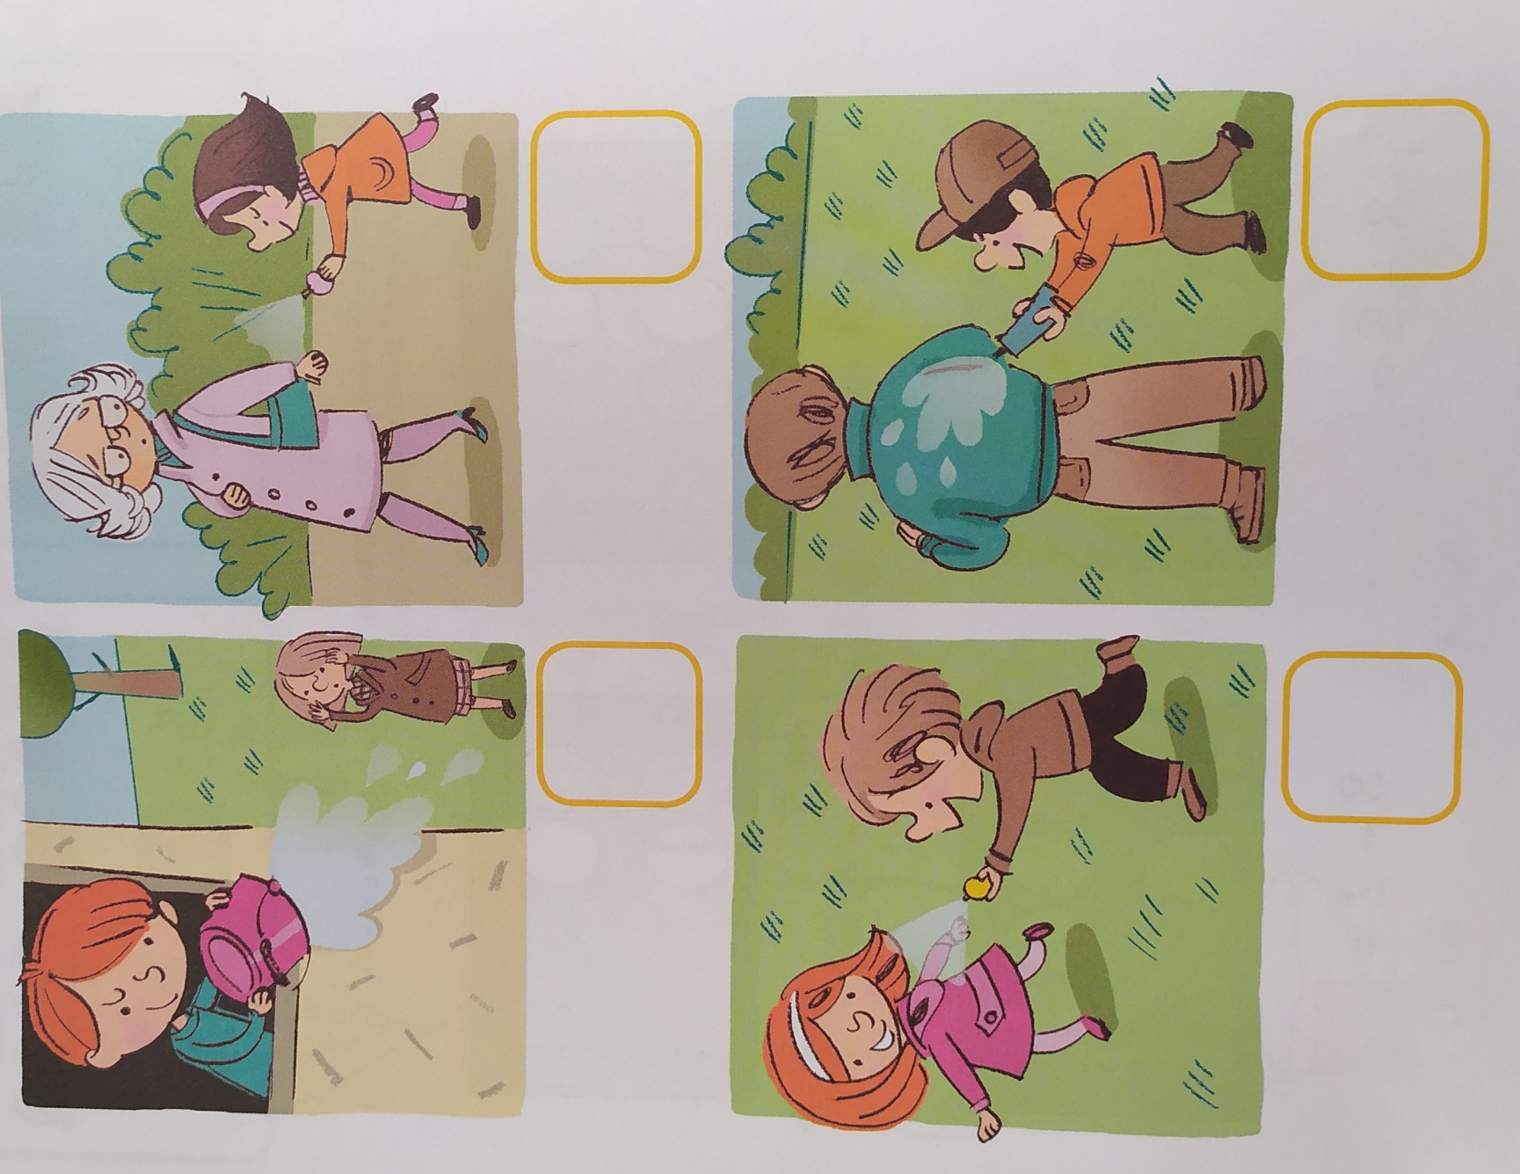

- Narysuj pisanki przy ilustracjach przedstawiających wielkanocne zwyczaje . Narysuj wielkanocny zwyczaj swojej rodziny.

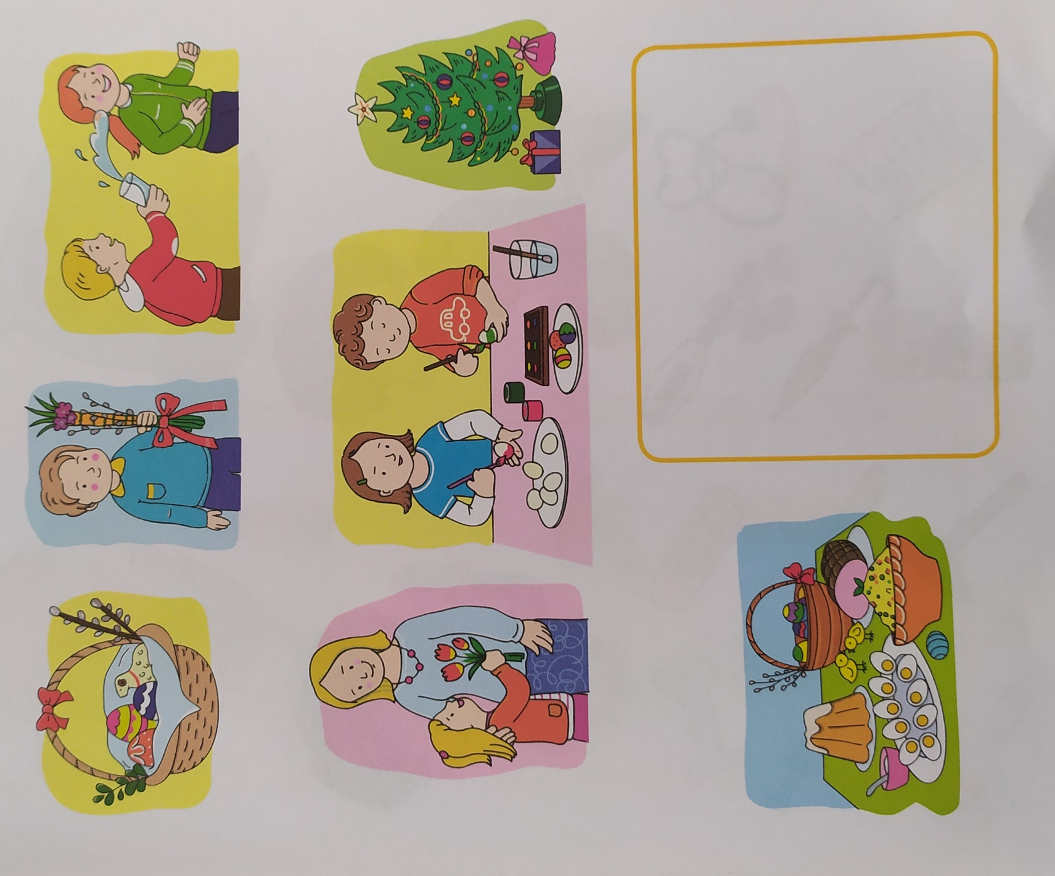

- Narysuj wielkanocny stół i naklej na niego obrazki w taki sposób jak robi się to w twojej rodzinie.

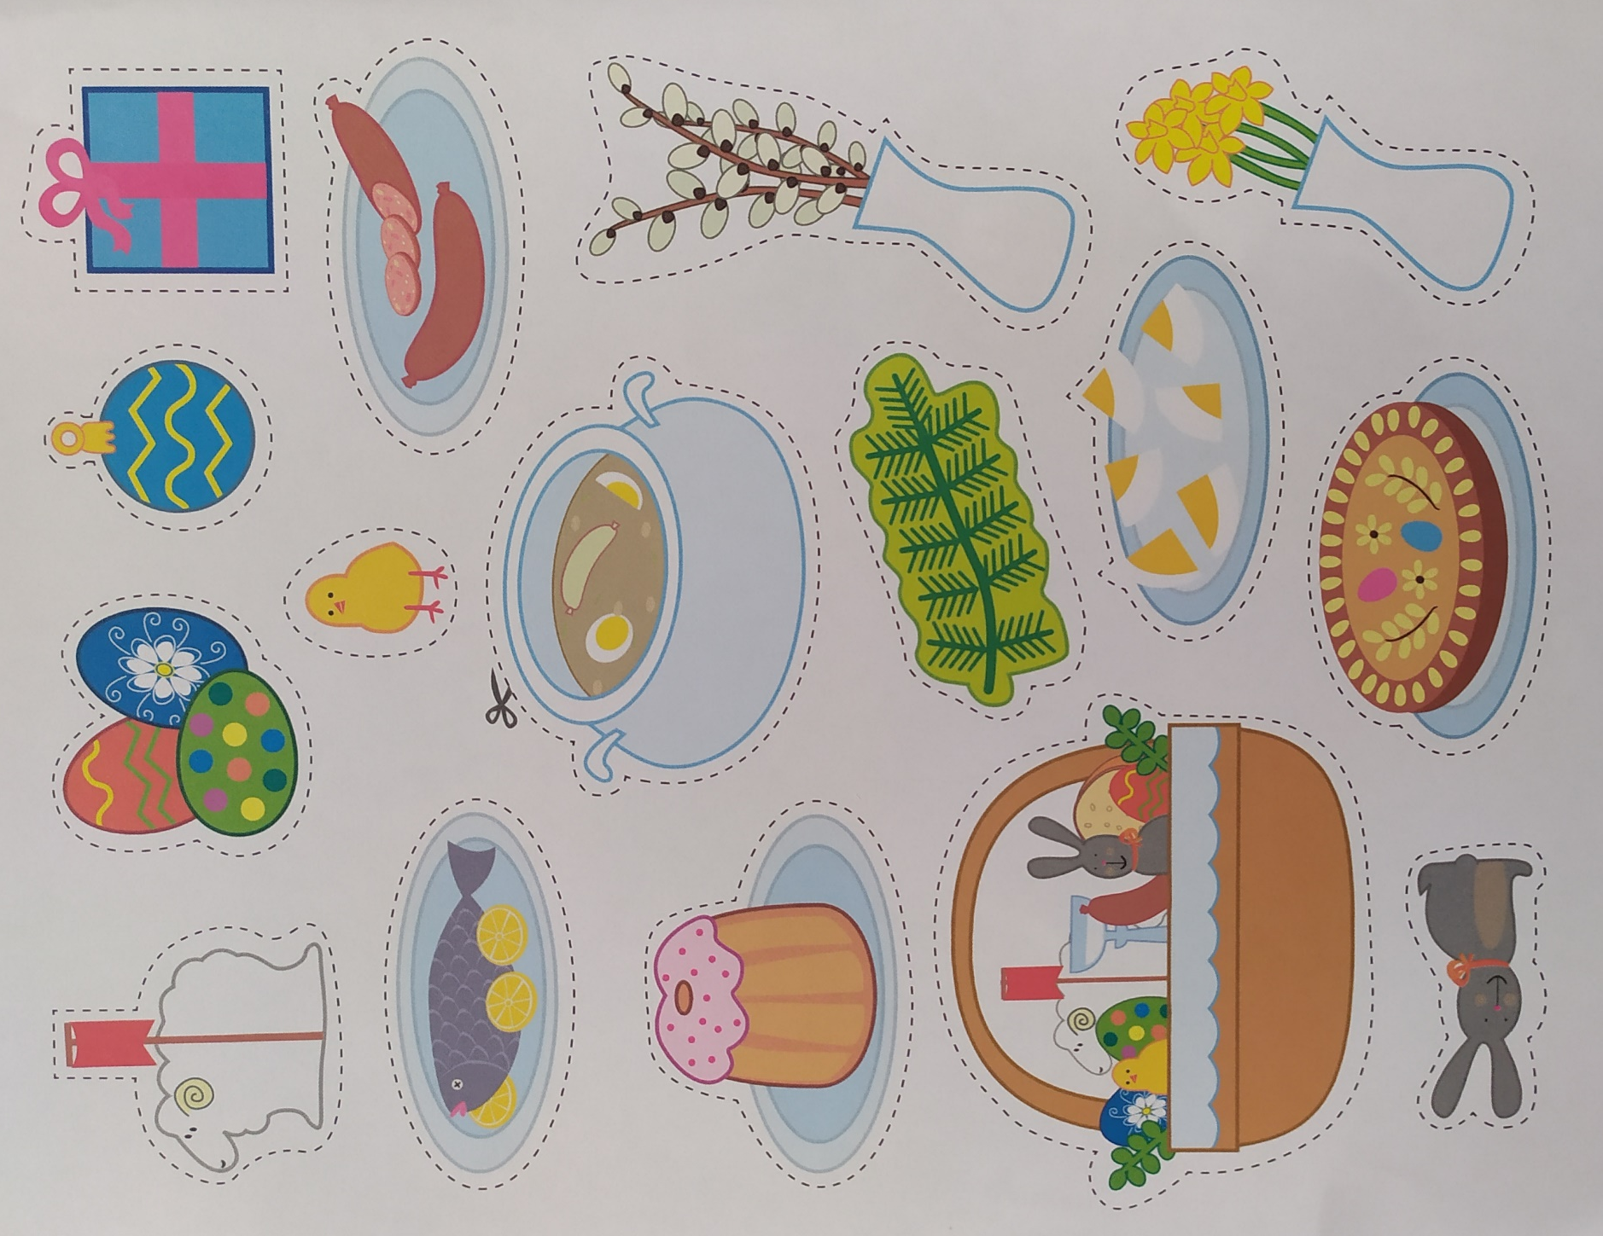
- Ozdób wielkanocny koszyczek.

